中国药科大学专硕培养基地简介
中科中山药物创新研究院
一、培养基地概况（介绍公司情况、校外导师情况、与学校联合培养情况，尽量控制在500字以内）
为贯彻落实粤港澳大湾区国家战略，提升中山生物医药产业创新发展，中山市政府积极对接中科院优势资源，依托中国科学院上海药物研究所，于2018年9月建设中科中山药物创新研究院（下称“中山药创院”）。
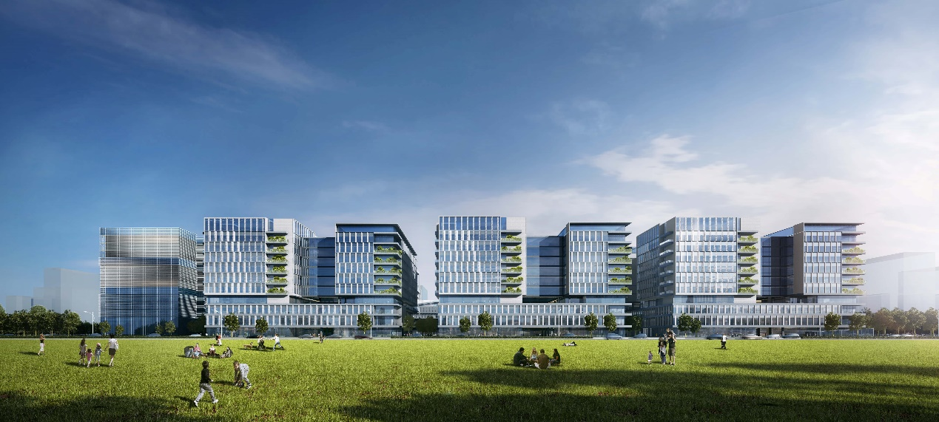
中山药创院是中山市首家科研型省级事业单位，已获批博士后科研工作站、广东省高水平创新研究院、广东省高水平新型研发机构、广东省博士工作站，建设已初具规模。现已成功组建39个领军人才团队（包括“杰青”获得者9位），先后与中国药科大学、遵义医科大学、贵州医科大学、南方医科大学、大连理工大学、清华大学深圳国际研究生院、暨南大学、广州中医药大学、广东药科大学、石河子大学和澳门大学等高校达成合作意向，开展研究生联合培养。截止2023年2月，联培规模超300人（含博士研究生8人，留学生6人）。
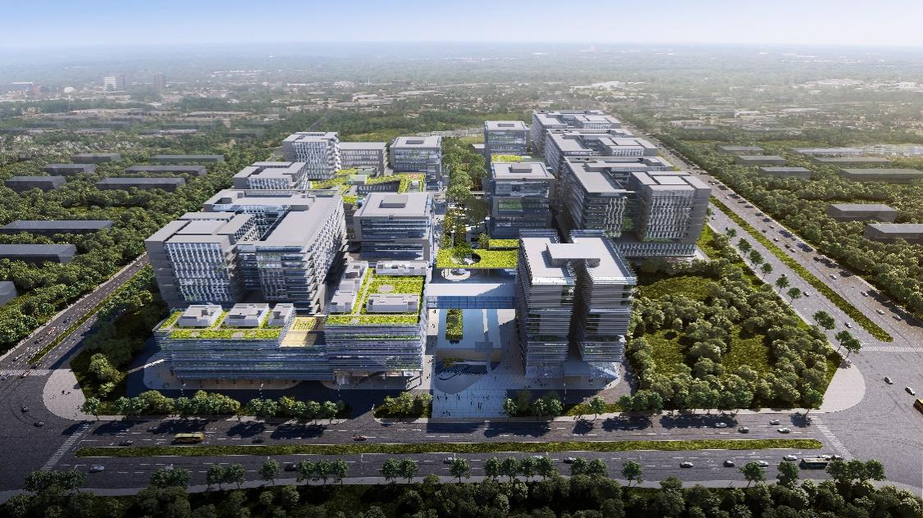
目前，总计12000平方米新药研发中心和公共技术平台已建成并投入使用。总规划占地224亩、建筑面积60万平方米的中山药创院总部和中山生命科学园的主体建筑已完成竣工验收。牵头组建中山市生物医药创投基金，总规模10亿元。中山药创院成立以来已培育和吸引11个优质项目落地中山，已有5个1类新药在1期临床阶段。已在国际顶尖期刊发表高水平论文近140篇，立项国家、省部级和地方政府基金项目82项，为相关药企、科研机构提供多项技术服务，有效支撑大湾区原创药物研发。
二、校外合作指导教师简介（2023年招生老师，每位导师简介控制在300字以内，要写出研究领域）
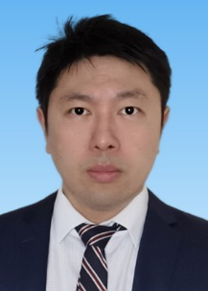
指导教师：周子凯
研究领域：细胞和重组蛋白等生物技术药物研发。
研究成果：建立新型疾病模型，采用神经生物学、免疫学、生物信息学等技术方法解析致病机制，发掘药物靶点，研发相应的生物技术药物。已有成果发表论文30篇，包括Nature Neuroscience (2021,2018)、Cell Reports、Journal of Neuroscience、Cerebral Cortex、Neuropharmacology等一流期刊。获得3项国家发明专利授权；主持4项国家自然科学基金等国家级项目；入选中国科学院人才计划、入选上海市优秀学术带头人。
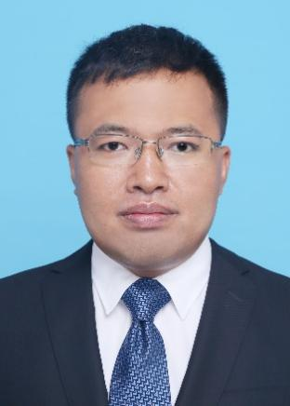
指导教师：陈铁根
研究领域：以开发新型药物分子为研究目标，运用合成化学手段，开展药物化学基础研究和新药发现。
研究成果：提出了一条实用有效的策略，也即巧妙结合环加成和碳-碳键偶联两大类型反应，实现了三维立体骨架的构建，可以模块化、规模化、多样化、高对映选择性地设计合成各种结构复杂的手性化合物（发表在Nature期刊）。同时发展了镍催化的三级烷基羧酸氧化还原活性酯RAE和芳基锌试剂交叉偶联构建季碳中心的新反应体系。目前主要从事有机合成和药物化学领域研究，以第一作者或参与作者在国际高水平学术期刊Nature, J. Am. Chem. Soc., Angew. Chem. Int. Ed.，J. Med. Chem.，Chem. Commun., Tetrahedron Lett., Synthesis等权威杂志上发表多篇学术论文，先后获得国家高层次人才引进计划（海外优青）、中科院率先行动高层次人才引进计划、上海领军人才（海外）、上海市“启明星”计划（2021年）等项目支持。
指导教师：宮丽崑
研究领域：新药早期筛选和成药性评价；新药非临床安全性评价；免疫毒理学；生物大分子新药发现和评价关键技术研究。
研究成果：带领团队建设了多学科交叉融合的创新药物非临床成药性评价关键技术体系，推动临床转化。中心拥有全球多边认可的GLP安评平台，完成500余品种新药评价服务，百余新药获国内IND批准或上市，50余获海外 IND许可或上市。承担国家和地方课题20余项；在STTT，Cell Discovery，Molecular Therapy，APS，J Med Virol等期刊发表SCI收录论文70余篇，近5年40余篇；参编中英文专业书籍4部。获国家科技进步二等奖、 上海市浦东新区科学技术奖一等奖中国药学会科学技术奖一等奖、上海市科技系统三八红旗手称号等。
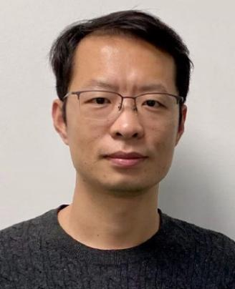
指导教师：吴小伟
研究领域：针对肿瘤等重大疾病进行创新药物研究，同时探索小分子合成领域新方法。
研究成果：近年来，主要从事激酶小分子抑制剂，表观遗传学靶点PPI以及病毒蛋白酶抑制剂的合理设计、合成及药理活性研究；同时还开展了一系列过渡金属催化的碳-氢活化方法学研究，构建了多种具有潜在生物活性且骨架新颖的杂环化合物。目前，相关研究成果已发表在知名学术期刊ACS Catalysis、Acta Pharmaceutica Sinica B、Green Chemistry、Theranostics、Organic Letters、Journal of Medicinal Chemistry、European Journal of Medicinal Chemistry、Chemical Communications等。现累计发表论文28篇，作为第一作者和通讯作者发表SCI论文18篇。Google Scholar引用次数690余次，H-index = 17。
三、基地运行主要举措（限500字以内，制度、科研条件、生活保障等，建议附带生活环境照片）
制度建设：中山药创院已经出台《中科中山药物创新研究院联合培养研究生管理办法》，制定了较为完善的规章管理制度。
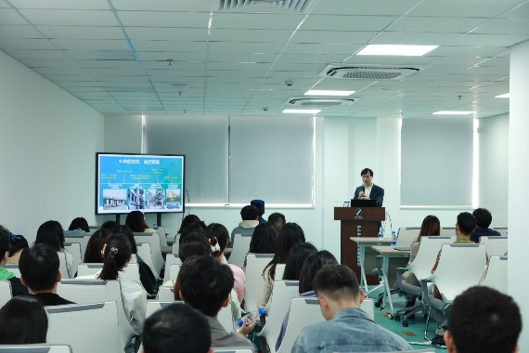
入学教育
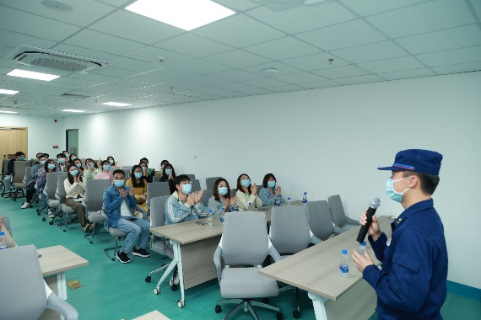
安全教育
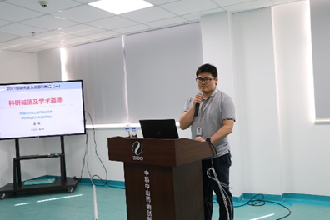
学术诚信教育
科研条件：目前建设有药物安评研究中心、药物制剂研究中心、药物代谢研究中心、实验动物中心、核磁平台。目前中山药创院采购科研仪器设备约1920台/套，其中大型仪器设备有500MHz核磁共振波谱仪（1台800MHz核磁共振波谱仪配超低温探头正在采购中）、超高分辨率静电场轨道阱质谱仪、激光共聚焦显微镜、电生理膜片钳系统、细胞能量代谢分析仪等。未来将采购更多的高端仪器设备，为中山药创院未来科研团队开展各项科研活动提供强有力的支撑。此外，中山药创院还会定期举办学术会议，开展仪器设备培训及座谈会，为学生提供丰富的学习条件与科研资源。
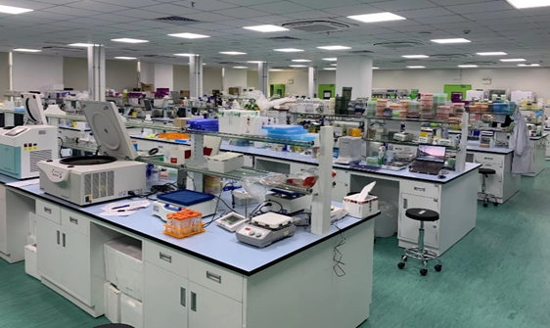
药理实验室
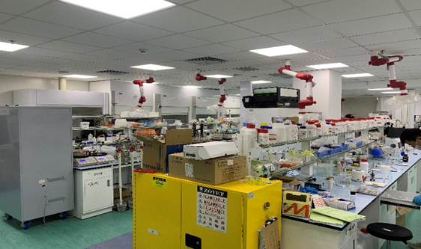
药化实验室
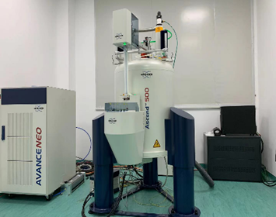
500MHz核磁共振波谱仪
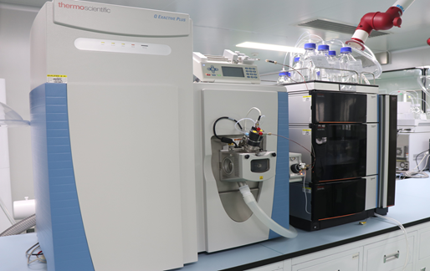
液相色谱-三重四级杆轨道阱质谱仪
生活保障：在中山药创院的在读联合培养研究生享有生活补贴、助研津贴等七类助学支持；同时，研究院会为每位入院学生购买商业意外险，全面保障就读研究生安全；宿舍区基本生活电器一应俱全。
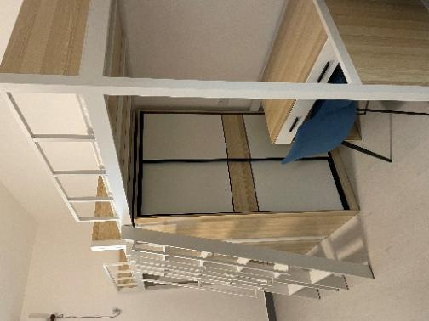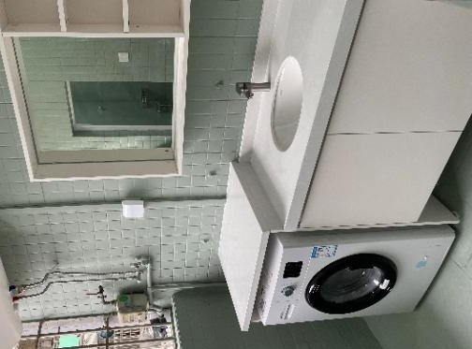
金晖苑宿舍区
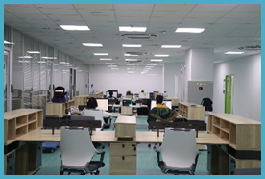
园区办公室
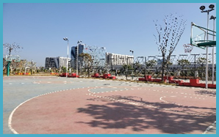
园区篮球场
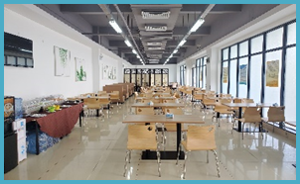
园区食堂
文体活动：每年组织在院研究生参与形式多样的文体活动，如参观博物馆、元宵节、中秋游园会、感恩教师节、庆新春等活动，促进广大学生身心健康,丰富课余生活。
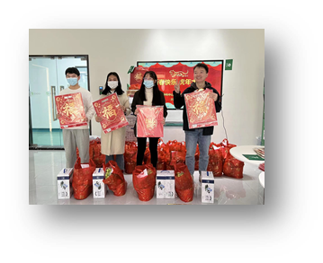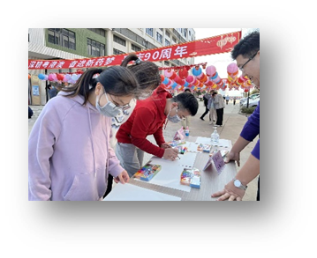
四、2023年招生类别及专业
招生类别 | 招生方向
药学 | 01药物合成与工艺优化
 | 04新药临床前评价
 | 06临床药学

联系人： 吴云 0760-85286866转8844

